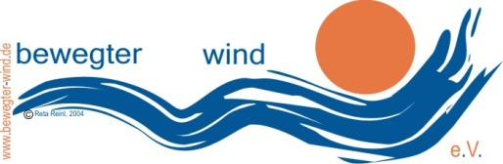
bewegter wind e.V.
Reta Reinl (Kuratorin)
mail@bewegter-wind.de
Tel. 06454-1445
www.bewegter-wind.de

Pressemitteilung
10.1.2018

Freiheit, Formen und (Ver)wandlung:
Ausschreibung des Kunstwettbewerbs „bewegter wind 2018“

Nordhessen (Zierenberg / Habichtswald). „Clouds / Wolken“ lautet das Thema des 9. Windkunstfestivals „bewegter wind“, das vom 19. August bis 2. September 2018 in Nordhessen stattfindet. Ob Windkunstobjekte, Installationen, Videos oder Performances: Künstlerinnen und Künstler aus aller Welt sind eingeladen, sich bei diesem deutschlandweit einzigartigen Kunstevent zu präsentieren. Die Ausstellungsorte Zierenberg und Habichtswald liegen in der unmittelbaren Nähe von Kassel, im Herzen Deutschlands. Sowohl die faszinierende Höhenlandschaft mit keltischen Stätten, Wäldern und Seen als auch die mittelalterliche Stadt Zierenberg bieten vielfältige und herausragende Ausstellungsmöglichkeiten. Das Windkunstfestival „bewegter wind“ wird von einem themenbezogenen Rahmenprogramm begleitet, das zum Entdecken von Landschaft und Exponaten einlädt.
Künstlerinnen und Künstler werden gebeten, ihre Ideen zum Wettbewerbsthema „Clouds“ bis zum 9. April 2018 einzureichen. Am 13. August beginnt die öffentliche Aufbauwoche für Installationen. Die Eröffnung der Veranstaltung findet am 19. August statt. Zum Abschluss des „bewegten windes 2018“ am 2. September erfolgt die Preisverleihung: Als Preisgelder winken 3.500 Euro für den ersten Platz, 2.500 Euro für den zweiten Platz sowie 1.500 Euro für den dritten Platz.
Veranstalter des Ideenwettbewerbs und der Ausstellung ist „bewegter wind e. V. – Verein zur Förderung der Windkunst und interkultureller Kommunikation“. Als Kuratorin fungiert auch in diesem Jahr die Künstlerin Reta Reinl, die bereits seit 13 Jahren maßgeblich an der Organisation des internationalen Windkunstfestivals beteiligt ist. Partner und Unterstützer sind der Landkreis Kassel, der Naturpark Habichtswald, die Stadt Zierenberg und die Gemeinde Habichtswald.
Unzählige Möglichkeiten für „Wolkenkunst“
Der Begriff „Clouds / Wolken“ ist vielschichtig und interdisziplinär. In der Meteorologie werden Wolken als eine Ansammlung von Wasser und Eis definiert. Wassertöpfchen bilden sich um Kondensationskerne, Sonnenstrahlen machen sie sichtbar, Sonne und Wind setzen sie in Bewegung. Ihre Formenvielfalt ist schier grenzenlos. Die Form einer Wolke ändert sich ständig – nicht nur durch den Wind, sondern auch im Kontext der landschaftlichen Umgebung. Die Meteorologie unterscheidet folgende Wolkengattungen: Stratus, Cumulus und Cirrus. Überall auf der Erde können alle Wolkenformen vorkommen. Ob Saharasand oder Umweltgifte – was transportieren Wolken eigentlich?
Im metaphorischen Sinn kann die Wolke für Freiheit und Grenzenlosigkeit stehen. Sie ist unbestimmt und für jede Veränderung offen. Wolkengebilde sind Momentaufnahmen, die stets Verwandlung und Vergehen unterworfen sind. Wolken können als Symbol für einen fernen Sehnsuchtsort interpretiert werden. Ihre Bandbreite reicht von der heiteren Schönwetterwolke bis hin zur bedrohlichen Gewitterfront. So wird der Himmel zur Bühne für Drama und Phantasie: entstehen, verändern, vergehen. Die Wolkensprache ist international.
Die Wolke als Wissensspeicher: Eine IT-Cloud hat einen definierten Ort, obwohl sie als virtuell wahrgenommen wird. Sie ist ein Speicher für Informationen, Wissen und Geschichte(n). Das Cloud-Computing unterscheidet private, gemeinsame, öffentliche und hybride „Speicherräume“.
Die „social cloud“ – soziale Wolke – ist eine über gemeinsame Erfahrungen, Werte, Einstellungen und Meinungen definierte Gruppe. Manchmal verhindert die social cloud den Blick auf Himmel und Horizont und verdeckt somit den Blick auf das Ganze. Gleichzeitig gibt sie Heimat in unendlicher digitaler Weite.
Wolken als künstlerische Reflexionsobjekte
Wo liegen die Gemeinsamkeiten der „Wolkenbedeutungen“ und wo die Gegensätze? Gibt es eine Cloud-Heimat? Verdichtet sich die soziale Gruppe zur Wolke (gleichsam die crowd zur cloud), weil die Grenzen zwischen virtuell und real immer mehr verschwimmen? Wie kann man ständigen Wandel greifbar machen und darstellen? Und wie entstehen eigentlich Wolkenkuckucksheime? Kann man Wolkengrenzen gegen außereuropäische Fluchtwolken bauen?
Der „bewegter wind e. V.“ freut sich auf künstlerische Antworten in Form von Windobjekten, Installationen, Performances und Landart im weitesten Sinne. Vielfältige und kreative Ideen, Querdenker aus allen Sparten der Kunst sind willkommen. Die Veranstalter werden auch für ungewöhnliche Beiträge gemeinsam mit den Künstlerinnen und Künstlern Realisierungsmöglichkeiten suchen.
Details zur Ausschreibung mit technischen und juristischen Hinweisen finden Sie hier: www.bewegter-wind.de/ downloads/ Ausschreibungen

Hintergrundinformationen / Infokasten:
Kunst. Natur. Wind.
Das Windkunstfestival „bewegter wind“ findet alle zwei Jahre an wechselnden Orten in der Region Nordhessen statt. Die Landschaftsausstellung verbindet Kunstwettbewerb, internationales Künstlertreffen und kulturellen Austausch. Das vielseitige Rahmenprogramm beinhaltet Ausstellungsführungen ebenso wie Kinderprogramm. Windobjekte, Installationen, Performances und Videos ermöglichen Kunst- und Naturerlebnisse in besonderen Landschaftssituationen. Bisher wurden 549 Kunstwerke an 29 Orten in Nordhessen ausgestellt – teilgenommen haben 450 Künstlerinnen und Künstler aus 35 Ländern.
Text Liane Linke 10.1.2018

Fotos in hoher Auflösung im Anhang bzw. zum Download hier:
http://bewegter-wind.de/de/downloads/category/5-presseinformationen

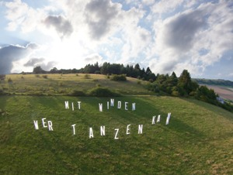
Foto 1 zeigt eine Buchstabeninstallation von Michael Klant „Wer tanzen kann mit Winden“ von 2016.

Fototitel: bw16--MichaelKlant-Wer-tanzen-kann-mit-WindenBuchstabeninstallation_Luftfoto: Michael Klant

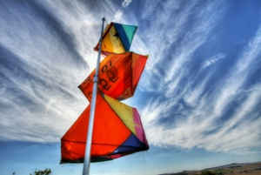
Foto 2 zeigt ein Windobjekt von Marcel Kopp: dusk, 2016

Fototitel: bw16-Marcel-Kopp--2249_50_51-F- Foto: UweThon

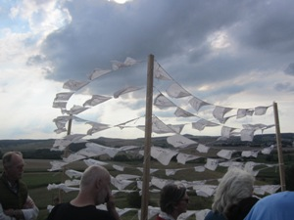
Foto 3 : Windtower der arabischen Künstlerin Amna Al Dabbagh, 2016

bw16-AmnaAlDabbagh-Windtower—Foto: Britta-Ischka

